操作系统

实验报告
实验名称 内存管理 _
姓 名___王辉仕________________
实 验 日 期： 2022.11.30
学 号_____2020211384______________
实验报告日期： 2022.11.30
报 告 退 发： ( 订正 、 重做 )

- 环境
操作系统：Windows 10
集成开发环境：JetBrain IDEA 2021.3.3

- 实验目的
基于 openEuler 操作系统，通过模拟实现按需调页式存储管理的几种基本页 面置换算法，了解虚拟存储技术的特点，掌握虚拟存储按需调页式存储管理中几 种基本页面置换算法的基本思想和实现过程，并比较它们的效率。
- 实验内容及步骤
2.1 生成内存访问串
首先用 srand()和 rand()函数定义和产生指令地址序列，然后将指令地址序列 变换成相应的页地址流。 比如：通过随机数产生一个内存地址，共 100 个地址，地址按下述原则生成∶
（1）70%的指令是顺序执行的
（2）10%的指令是均匀分布在前地址部分
（3）20%的指令是均匀分布在后地址部分
具体的实施方法是：
- 从地址 0 开始;
- 若当前指令地址为 m，按上面的概率确定要执行的下一条指令地址， 分别为顺序、在前和在后： 顺序执行∶ 地址为 m+1 的指令; 在前地址∶[0，m-1]中依前面说明的概率随机选取地址; 在后地址∶[m+1，99]中依前面说明的概率随机选取地址;
（c）重复（b）直至生成 100 个指令地址。 假设每个页面可以存放 10（可以自己定义）条指令，将指令地址映射到页 面，生成内存访问串。
2.2 设计算法
计算访问缺页率并对算法的性能加以比较 （1）最优置换算法（Optimal） （2）最近最少使用（Least Recently Used） （3）先进先出法（Fisrt In First Out）
- 实验结果（包括最终实验结果，需要截图）
数据结构：
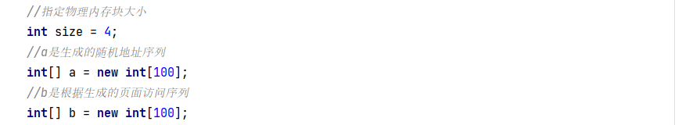

- 生成内存访问串
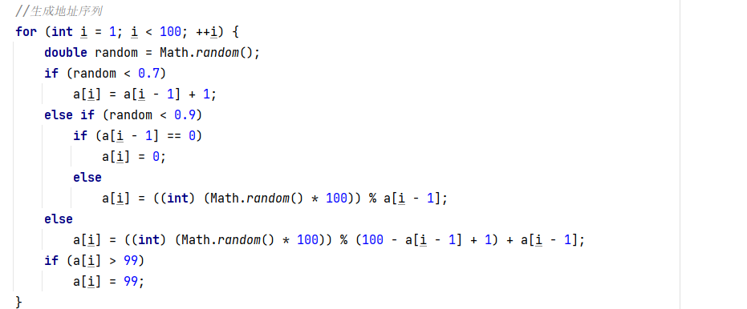
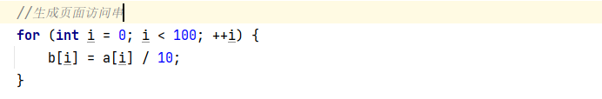

- 设计算法
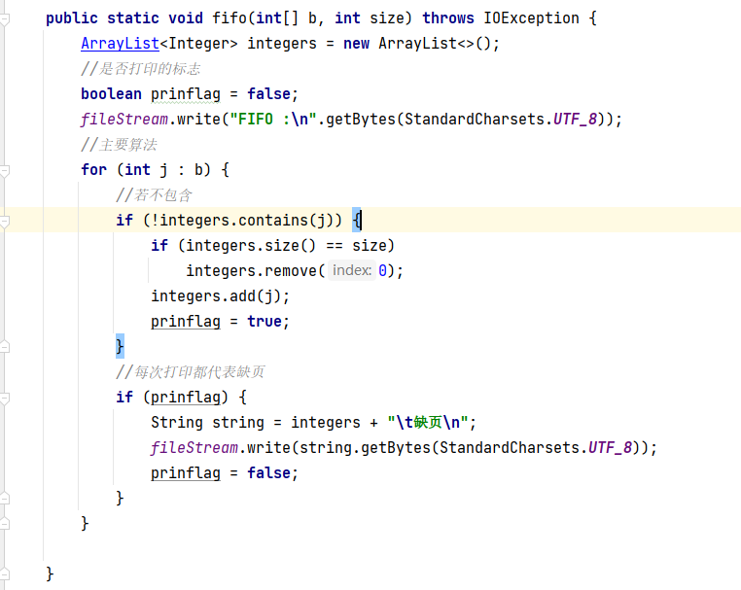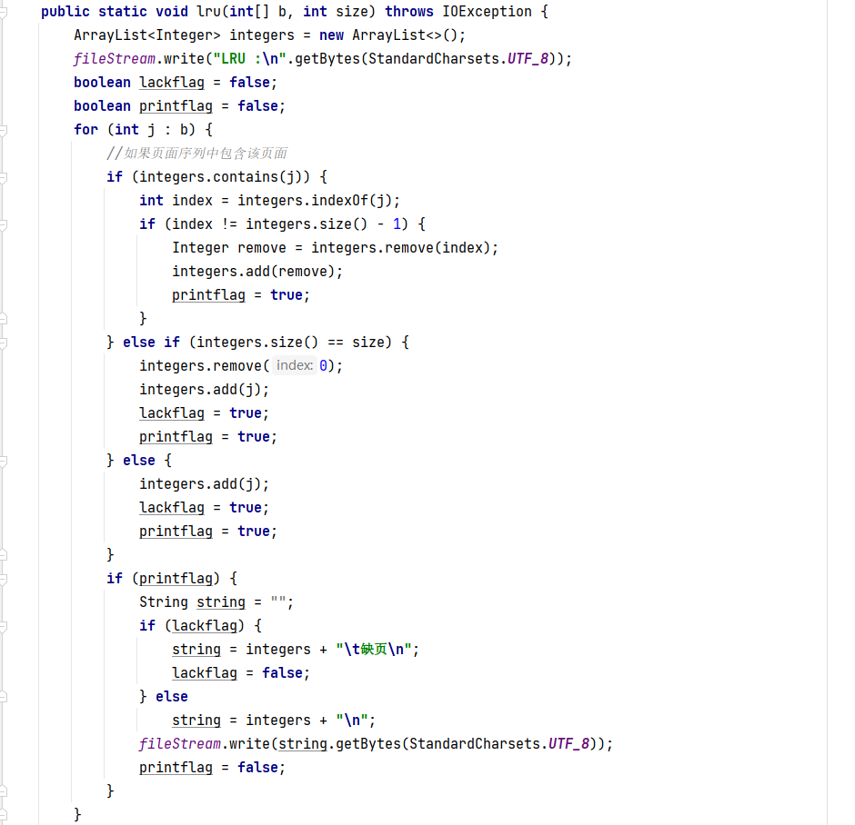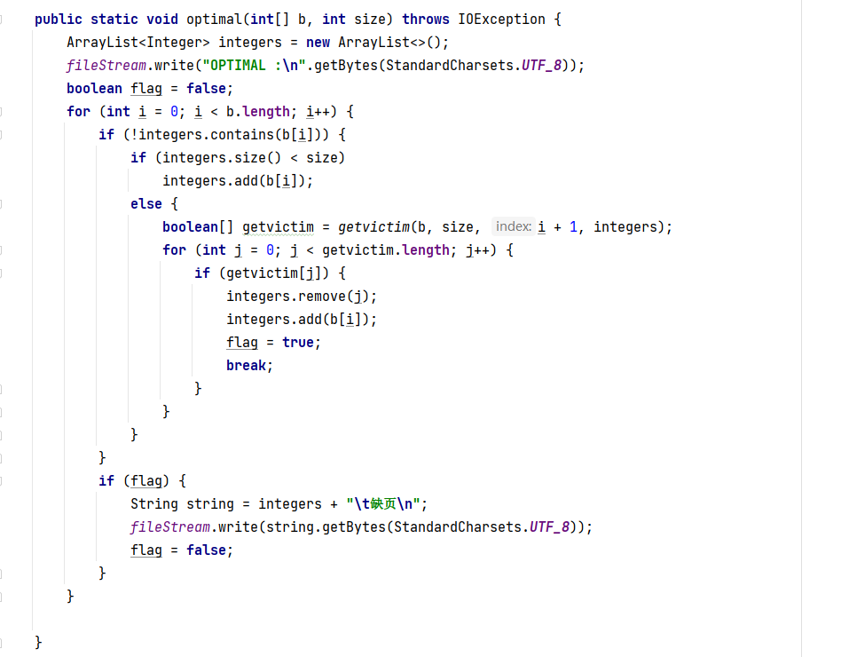
- 实验结果
生成内存访问序列如下
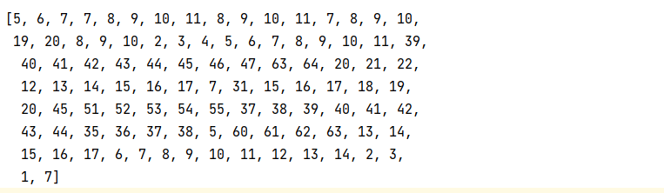
对应的页面访问序列如下：
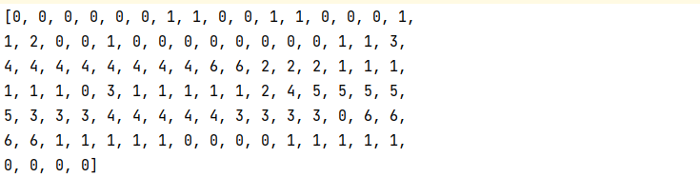

FIFO:
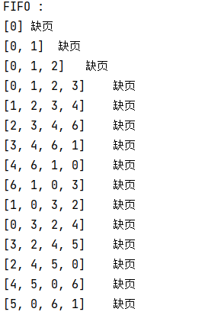

LRU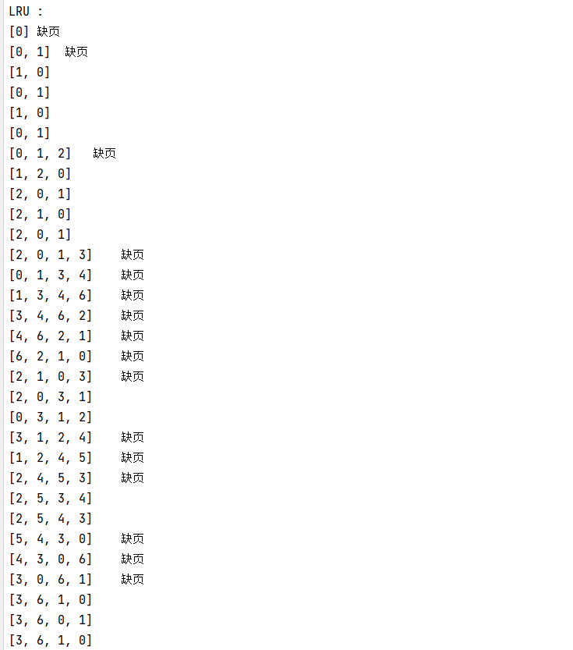

OPTIMAL:
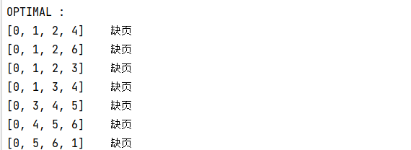
- 实验中的问题及心得（需要认真写，不要写空话、套话）
在实验中，主要是LRU算法中，由于每次读取页面都需要遍历当前已读入的页面序列，由于用数组存储的话每次都需要遍历，增加了代码的复杂度，故最后使用arraylist来存储更为方便。
本次实验我充分认识了FIFO,LRU,OPTIMAL页面置换算法的核心思想，理解了操作系统如何基于一些数据结构进行页面调度。

